学校自有资源管理模块开发说明
针对学校客户自有资源数据系统管理的需求，在系统现有资源管理模块基础上，增加单个学校的资源管理模块。与现有的系统资源模块相互独立，供学校客户二选一使用。
- 总管理后台：
学校管理-----学校新增/编辑表单，增加“资源管理模块”控制选项，包含系统资源管理模块和自有资源管理模块选项，默认勾选“系统资源管理模块”选项。
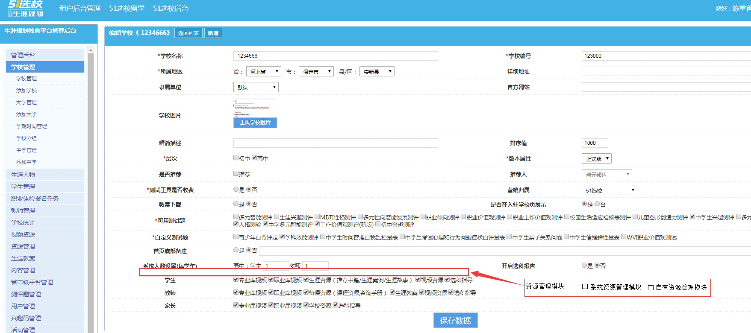
“系统资源管理模块”延用现有前后台资源模块不变；针对“自有资源管理模块”前后台开发说明如下：
- 学校管理后台：
- 资源管理菜单项调整：资源管理、资源审核替换为学校资源。
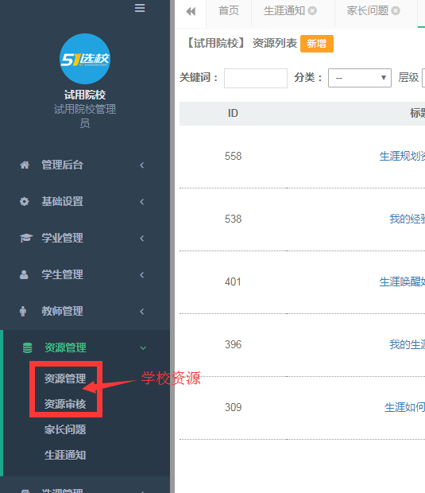
- 学校资源列表
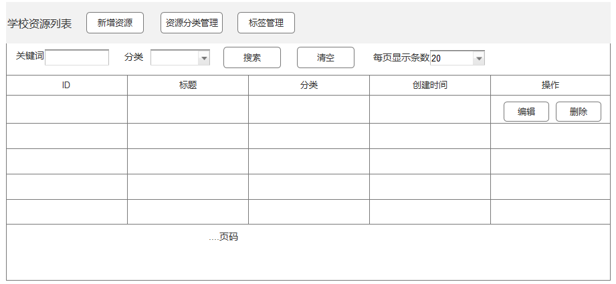
- 新增资源
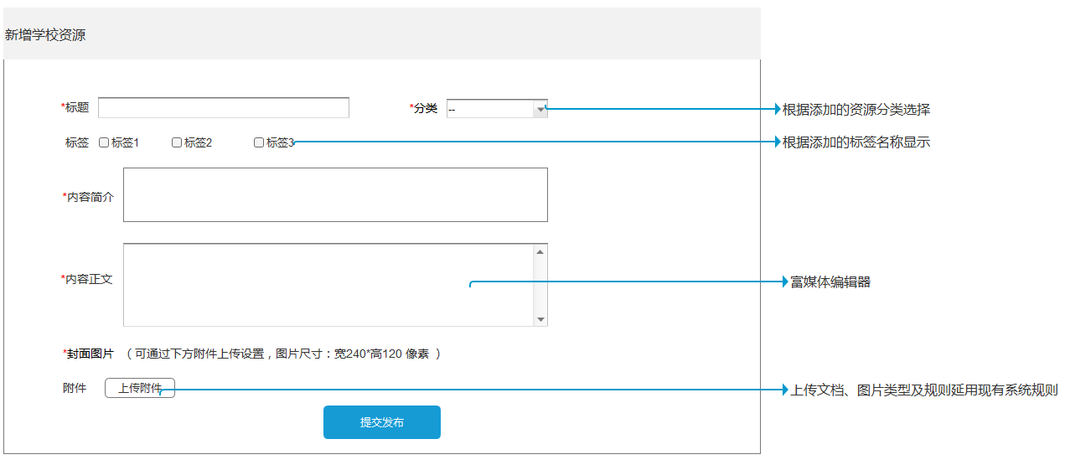
- 资源分类管理
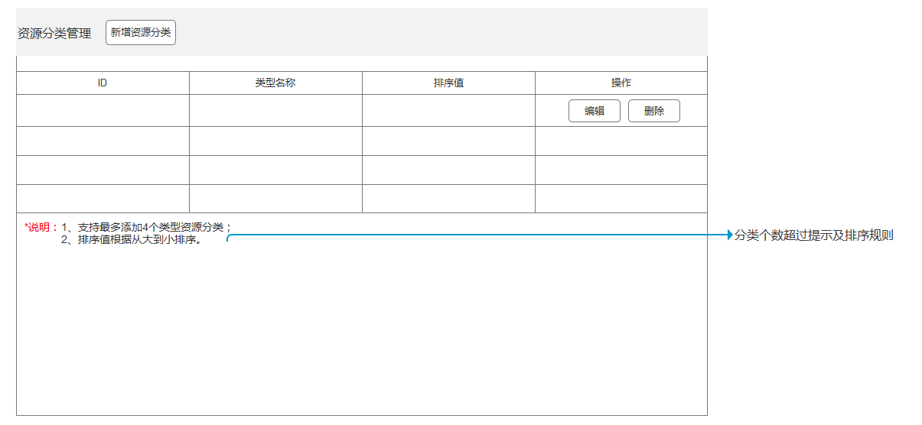

新增资源分类
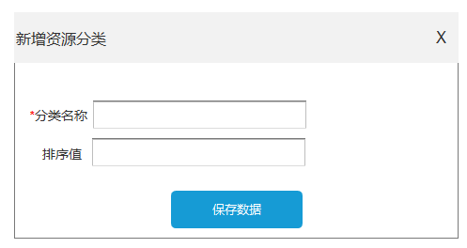
- 标签管理
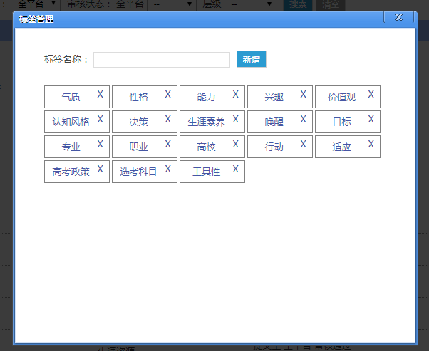
- 前台角色菜单项调整，页面样式延用现有系统资源页面：
- 学生端-顶部菜单
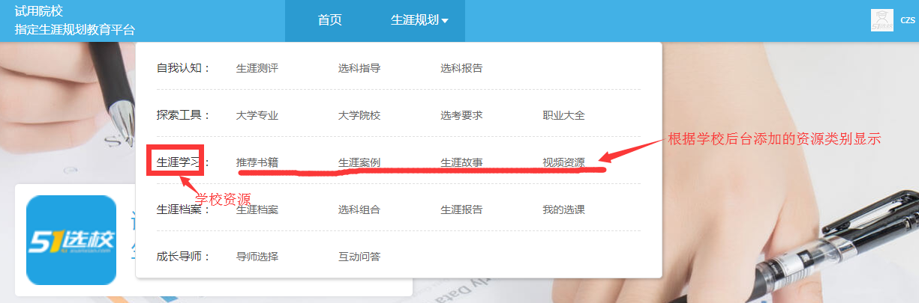

资源模块入口对应调整：
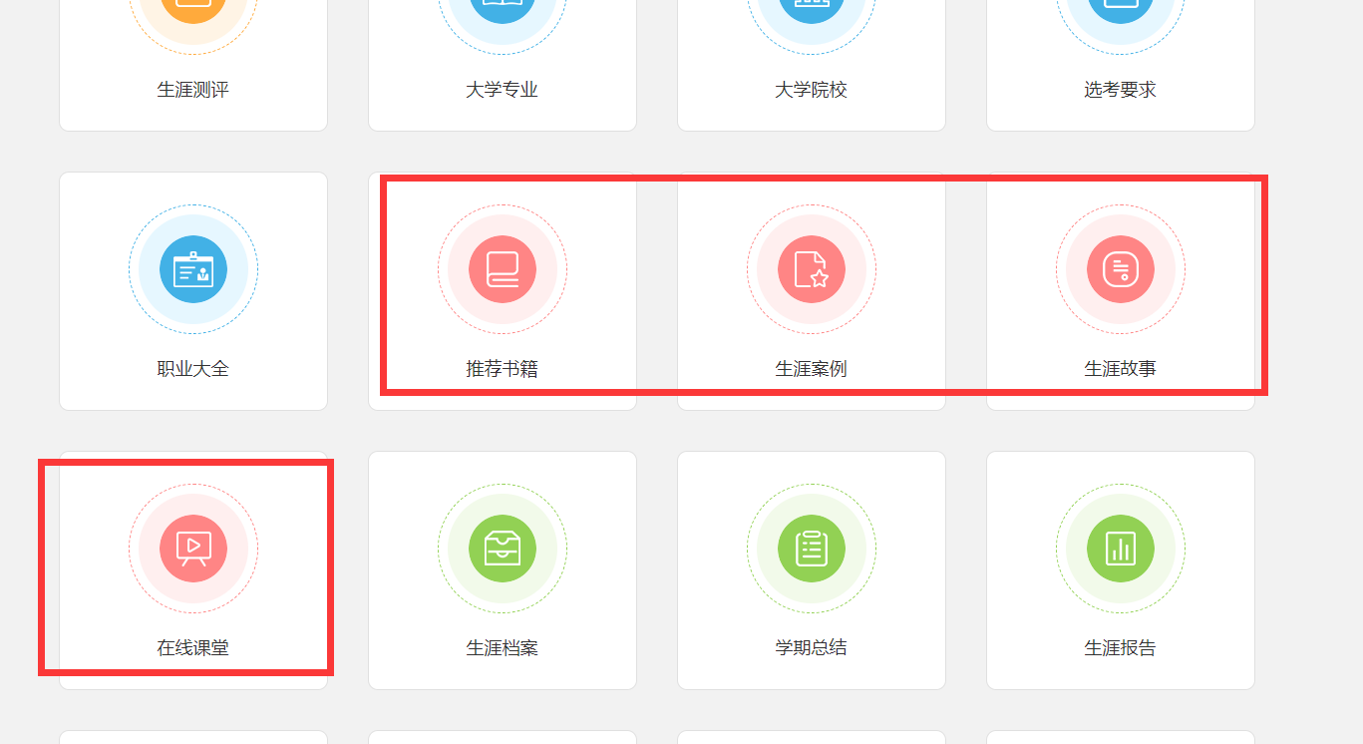
- 教师端-顶部菜单
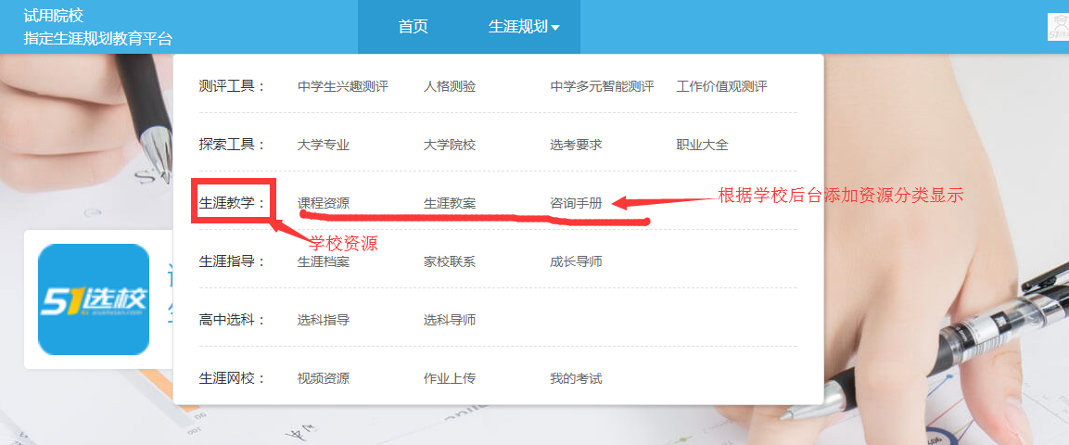

资源模块入口对应调整：
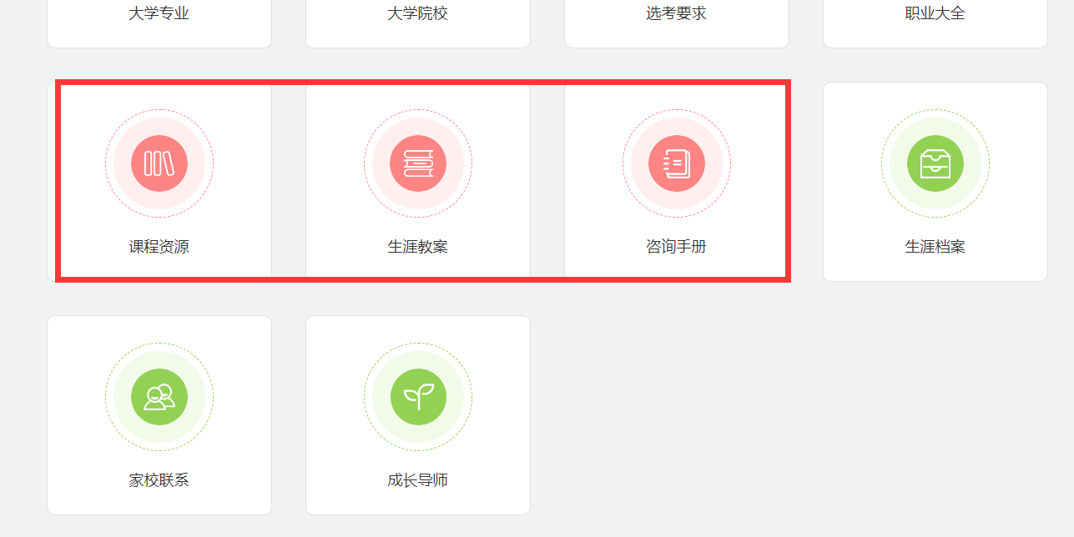
- 家长端-顶部导航
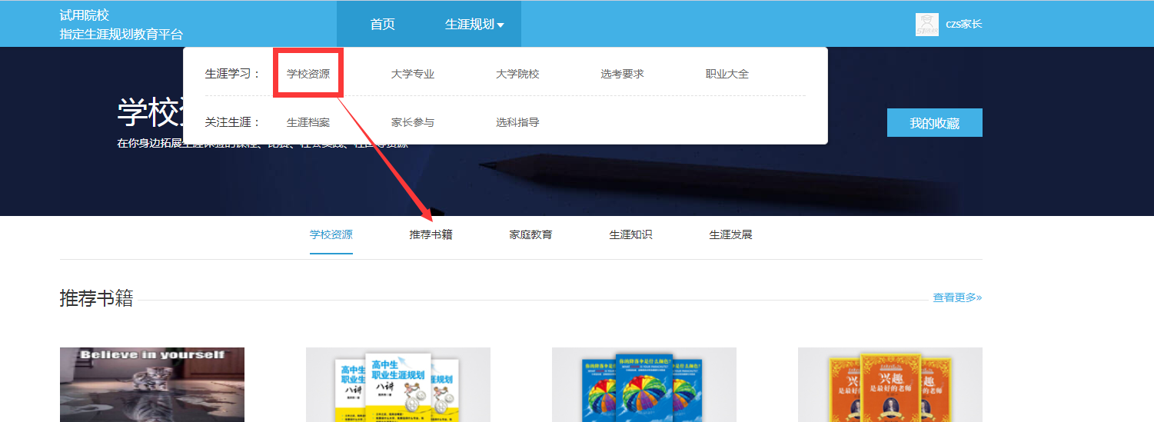

- 资源详情页面，右侧推荐的内容去除。
